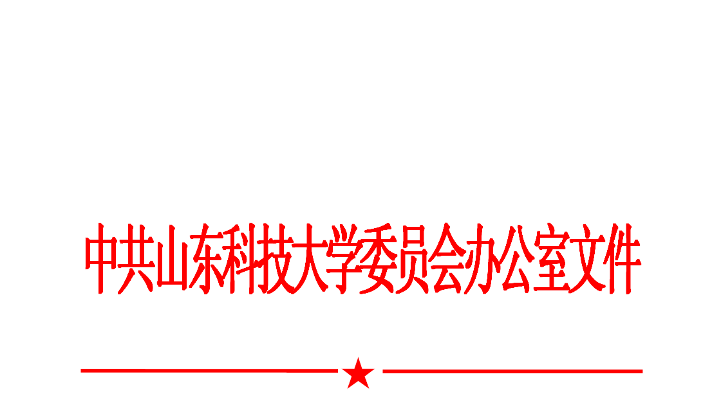

校党办字〔2014〕6号

关于转发《关于规范国歌奏唱礼仪的实施意见》的通 知

各校区党委、分党委，各直属党支部，党群各部门；各校区管委，行政各部门、各单位：
近日，中共中央办公厅、国务院办公厅印发了《关于规范国歌奏唱礼仪的实施意见》（以下简称《意见》），为严格贯彻落实《意见》要求，规范国歌奏唱礼仪，激发师生爱国报国情感,培育和践行社会主义核心价值观，现将《意见》全文予以转发。请做好宣传教育和贯彻落实工作，使广大师生自觉严格遵守《意见》的各项规定，发挥好国歌在推进社会主义核心价值观建设中的教育引导作用。
特此通知

附件：《关于规范国歌奏唱礼仪的实施意见》

中共山东科技大学委员会办公室 山东科技大学办公室
2014年12月30日
附件

关于规范国歌奏唱礼仪的实施意见

国歌是国家的象征和标志。我国宪法明确规定，中华人民共和国国歌是《义勇军进行曲》。国歌凝结着中国共产党领导人民争取民族独立、人民解放和实现国家富强、人民富裕的全部奋斗，是鼓舞人民奋勇前进的强劲旋律，是进行爱国主义教育的鲜活教材。热爱、尊重国歌，学唱、传唱国歌，规范、普及国歌奏唱礼仪，对于激发人们爱国报国情感、培育和践行社会主义核心价值观，具有重要作用。为更好发挥国歌在推进社会主义核心价值观建设中的教育引导作用，现就规范国歌奏唱礼仪提出如下意见。
一、国歌奏唱场合
1．国歌可以在下列场合奏唱。重要的庆典活动或者政治性公众集会开始时，正式的外交场合或者重大的国际性集会开始时，举行升旗仪式时，重大运动赛会开始或者我国运动员在国际体育赛事中获得冠军时，遇有维护祖国尊严的斗争场合，重大公益性文艺演出活动开始时，其他重要的正式场合。
2．国歌不得在下列场合奏唱。私人婚丧庆悼，舞会、联谊会等娱乐活动，商业活动，非政治性节庆活动，其他在活动性质或者气氛上不适宜的场合。
二、国歌奏唱礼仪
1．一般要求。奏唱国歌时，应当着装得体，精神饱满，肃立致敬，有仪式感和庄重感；自始至终跟唱，吐字清晰，节奏适当，不得改变曲调、配乐、歌词，不得中途停唱或者中途跟唱；不得交语、击节、走动或者鼓掌，不得接打电话或者从事其他无关行为。国歌不得与其他歌曲紧接奏唱。
2．外事活动。除遵守一般要求外，着装应当符合外事活动要求；遇接待国宾仪式或者国际性集会时，可以连奏有关国家国歌或者有关国际组织会歌。
3．运动赛会。除遵守一般要求外，国歌奏唱仪式开始前应当全体起立；比赛中遇奏国歌的情况，在不违反竞赛规则的前提下，应当遵循裁判指示暂停比赛活动。
4．学校活动。除遵守一般要求外，少先队员应当行队礼。
三、开展宣传教育
1．普及国歌内容。各类学校要将国歌歌词和曲谱作为教育教学的重要内容，小学、幼儿园要组织学生学唱国歌。各类新闻媒体和宣传文化阵地要加大国歌内容的宣传力度，从历史和现实的结合上解读国歌的深刻内涵和蕴含的精神，使人们理解国歌、记住国歌、唱好国歌。各地要广泛组织群众学唱国歌，开展国歌传唱活动，让国歌的旋律在全社会响亮起来。
2．普及国歌奏唱礼仪知识。要综合运用多种方式进行国歌奏唱礼仪宣传普及，使人们知晓国歌适宜奏唱的场合和应当遵守的礼仪规范。要广泛开展国歌奏唱礼仪体验活动，让人们在参与中感悟国歌的真谛和力量，增强对国歌的礼敬感。
3．开展对违反国歌奏唱礼仪行为的监督。地方各级人民政府对本行政区域内的国歌奏唱行为实施监督管理。对在不适宜的场合违规奏唱国歌并造成不良社会影响的现象，对奏唱国歌时不合礼仪的行为，要批评教育，严肃纠正，增强国歌奏唱的严肃性和规范性。

中共山东科技大学委员会办公室 2014年12月31日印发

